**Экономическая часть**

**1. Расчет затрат на разработку программного продукта**

Затраты на разработку программного продукта рассчитываются по следующей формуле:

,

где *ЗФОТР* – общий фонд оплаты труда разработчиков ПП;

*ЗОВФ* – начисления на заработную плату разработчиков

*ЗЭВМ* – затраты, связанные с эксплуатацией техники;

*ЗСПП* – затраты на специальные программные продукты, необходимые для разработки ПП;

*ЗХОН* – затраты на хозяйственно-операционные нужды (бумага, литература, носители информации и т.п.);

*РН* – накладные расходы (*РН* = 30% от *ЗФОТР*).

При разработке программного продукта общее время разработки составило ___________ месяца. Из них машинное время (непосредственная работа с вычислительной и оргтехникой) составляет __________ мес.

Фонд оплаты труда за время работы над программным продуктом:

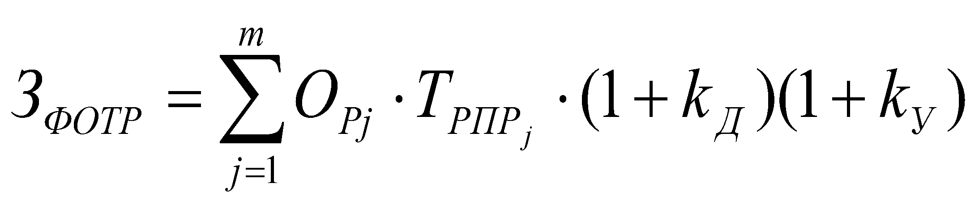,

где *ОРj* – оклад *j*-го разработчика. В разработке участвовал ______ человек, его оклад составляет _____________ руб.;

*ТРПРj* – общее время работы над ПР в месяцах, ;

 – коэффициент дополнительной зарплаты, ;

 – районный коэффициент, .

Таким образом,

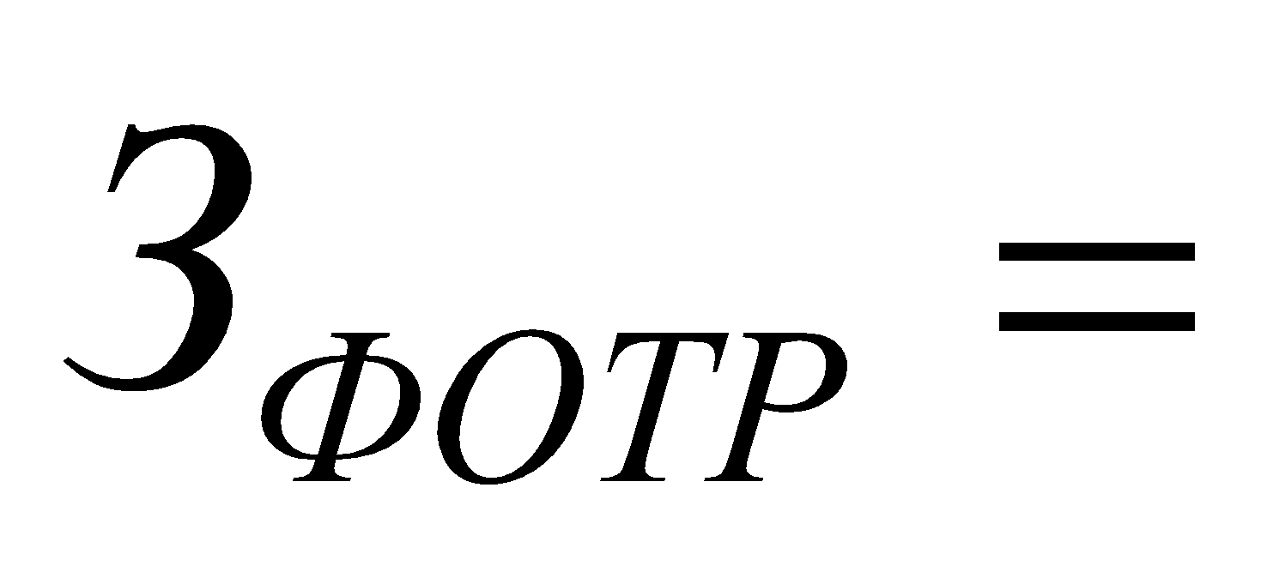 руб.

Отчисления с ЗП (Страховые взносы). Значения всех используемых ставок приведены в табл. 1

Таблица 1

Значения ставок страховых взносов

|  |  |  |
| --- | --- | --- |
| № | Наименование внебюджетного фонда | Размер ставок, % |
| 1. | Пенсионный фонд | 22 |
| 2. | Федеральный фонд обязательного медицинского страхования | 2,9 |
| 3. | Фонд социального страхования | 5,1 |
|  | ИТОГО | 30% |

Сумма начислений на заработную плату составляет:

,

 руб.

Затраты, связанные с использованием вычислительной и оргтехники:

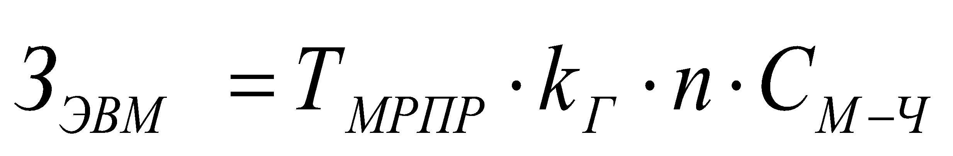,

где – коэффициент готовности ЭВМ, ;

*n* – количество единиц техники, равно _______;

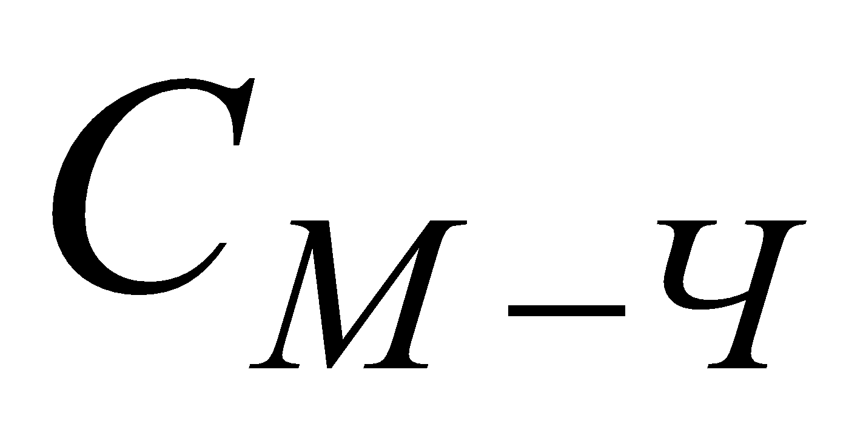 – себестоимость машиночаса, 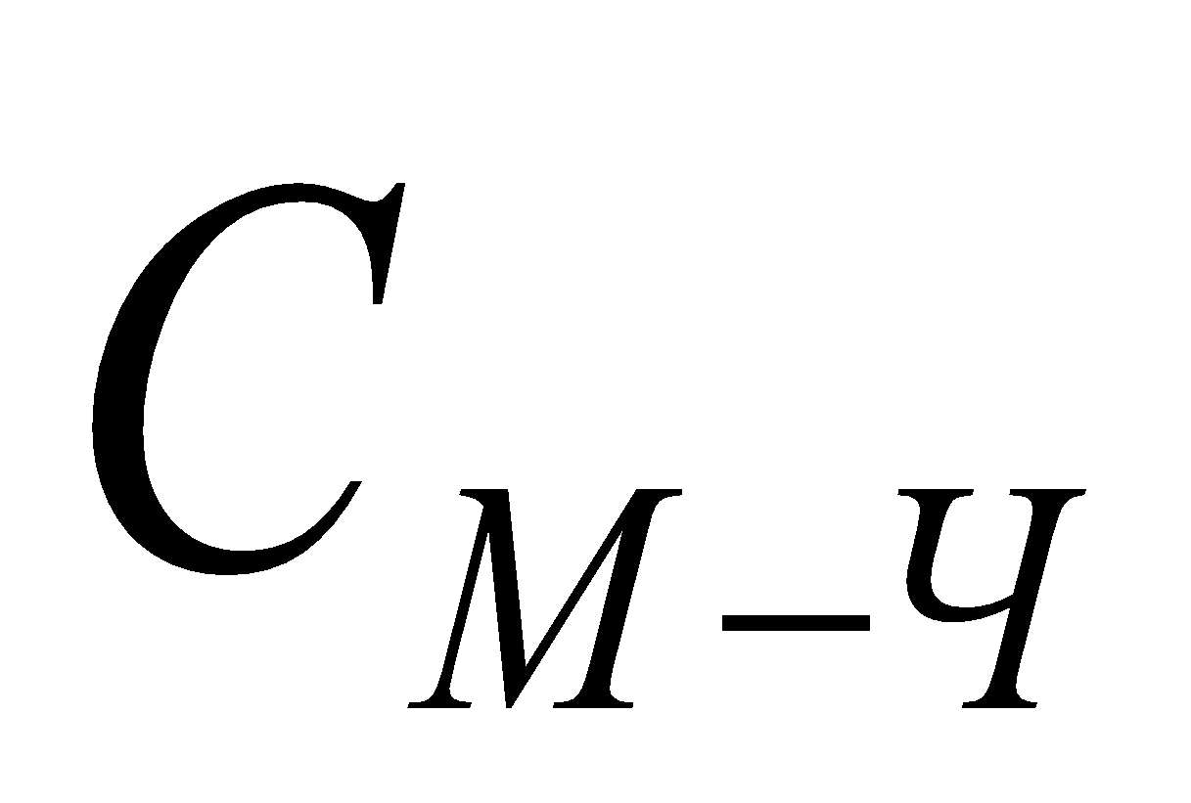______руб.;

 – машинное время работы над программным продуктом, равно ______ мес.

Перевод рабочего времени в часы осуществляется по формуле:

,

где *Тчас* – рабочее время, ч;

*Тмес* – рабочее время, мес., (*Тмес* =_____);

*ЧРД* – число рабочих дней, (*ЧРД* = __________);

*Тсм* – продолжительность рабочей смены, (*Тсм* = ____ ч);

*Ксм* – количество рабочих смен, (*Ксм* = ___).

Таким образом, время на разработку ПП с использованием ЭВМ составляет:

 часа,

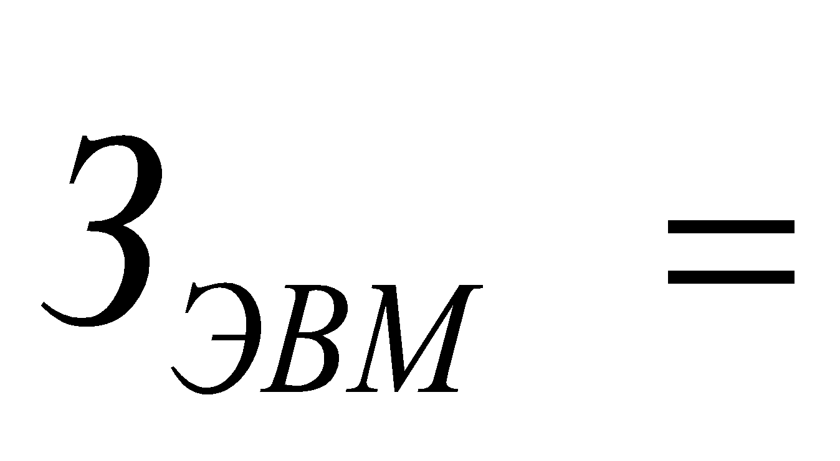 руб.

Затраты на специальные программные продукты, необходимые для разработки ПП рассчитываются по формуле:

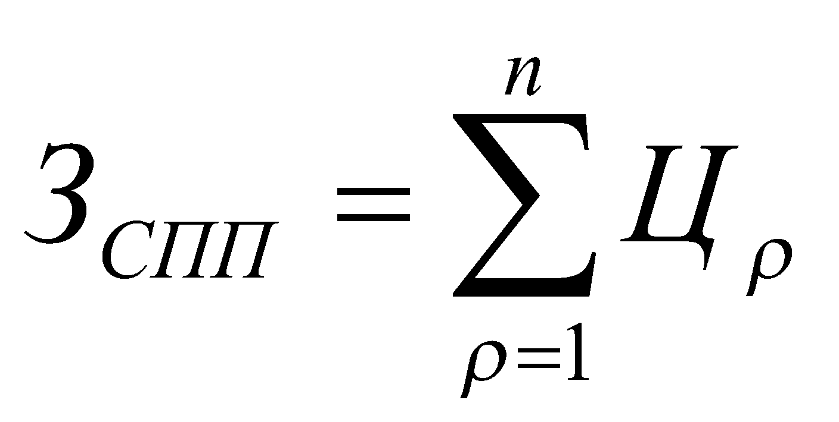,

где *Цρ* – цена ρ-го специального программного продукта.

Перечень программных продуктов специального назначения приведен в табл. 2

Таблица 2

Программные продукты специального назначения

|  |  |  |
| --- | --- | --- |
| №п/п | Название ПП | Цена, руб. |
| 1 |  |  |
|  | Итого |  |

рублей.

Затраты на хозяйственно-организационные нужды приведены в табл. 2 и вычисляются по формуле:

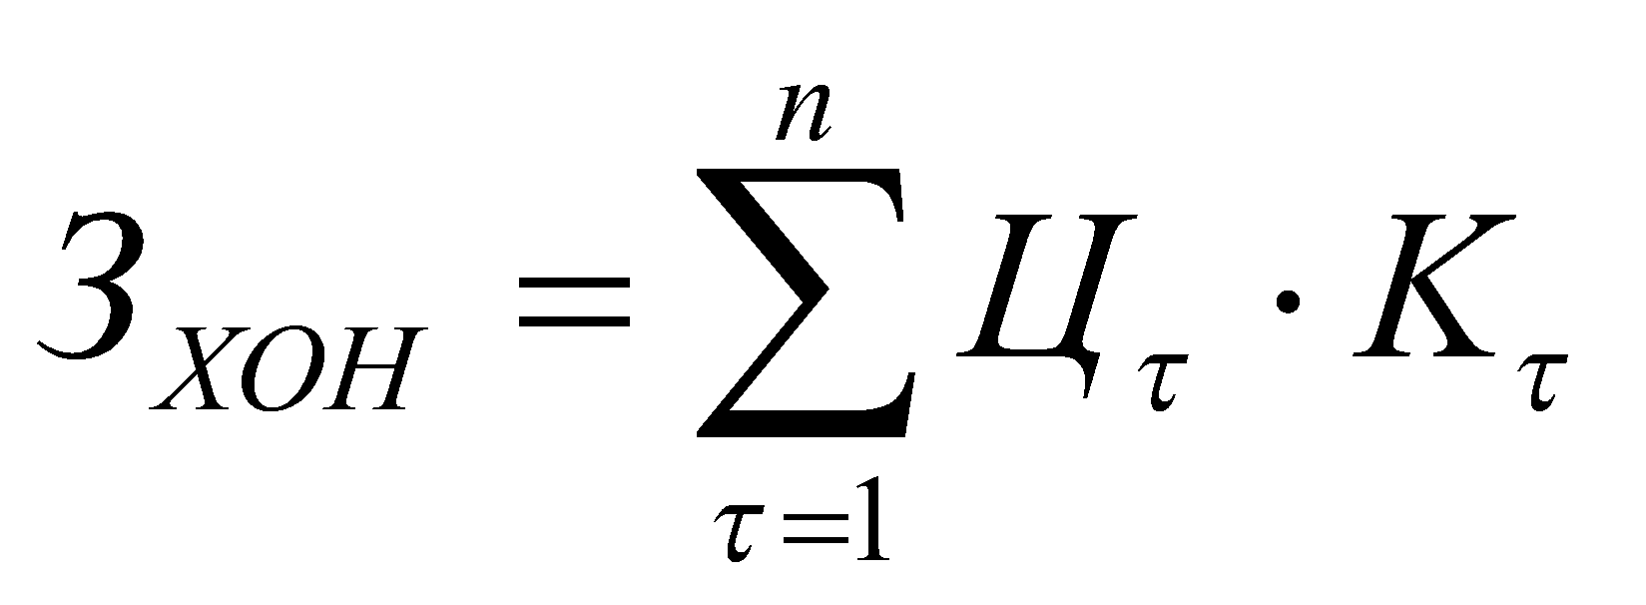,

где *Цτ* – цена τ-го товара, руб.;

*Кτ* – количество τ-го товара.

Таблица 3

Затраты на хозяйственно-организационные нужды

|  |  |  |  |
| --- | --- | --- | --- |
| Наименование | Цена за единицу (руб.) | Кол-во (шт.) | Всего (руб.) |
|  |  |  |  |
|  |  |  |  |
|  |  |  |  |
| Итого |  |  |  |

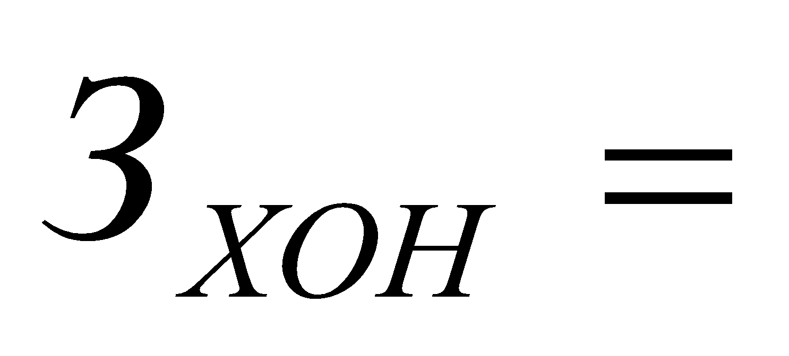 руб.

Накладные расходы:

,

Таким образом, затраты на разработку программного продукта составят:

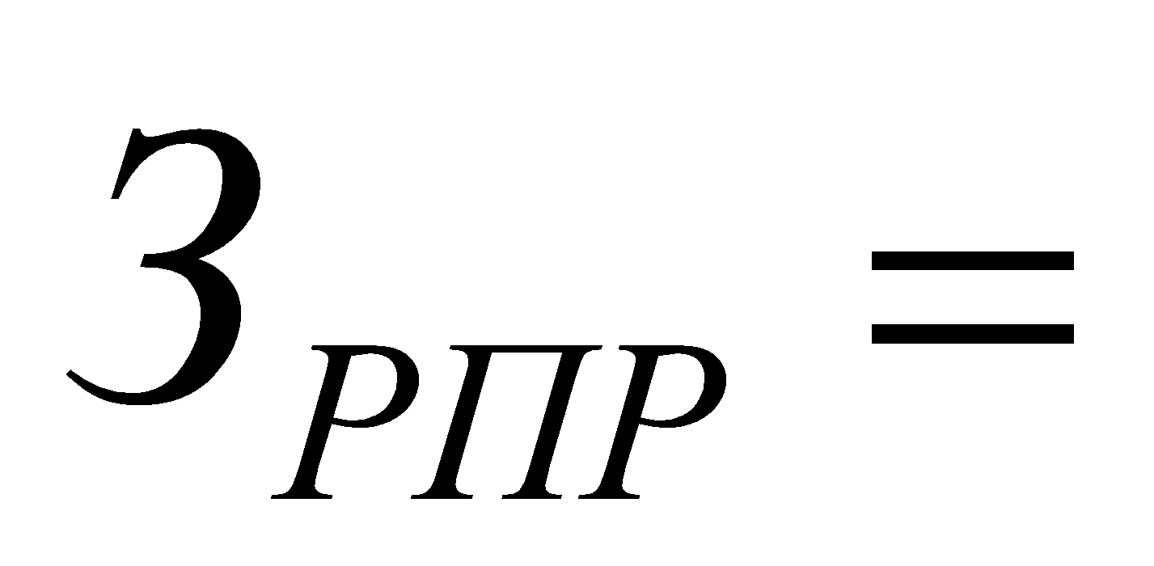 руб.

**2. Расчет затрат на внедрение программного продукта**

Затраты на внедрение программного продукта (*КВПР*) рассчитываются по формуле:

,

где *ЗМ* – затраты на приобретение материалов, руб.;

*ЗКТС* – затраты на приобретение комплекса технических средств, руб.;

*ЗПО* – затраты на приобретение программного обеспечения (включают стоимость разработанного ПП, а также других существующих ПП, необходимых для функционирования системы), руб.;

*ЗФОТВ* – затраты на оплату труда работников, занятых внедрением проекта, руб.;

*ЗОВФ* – отчисления с заработной платы (Страховые взносы) работников, занятых внедрением проекта, руб.;

*ЗЭВМ* – затраты, связанные с эксплуатацией ЭВМ при внедрении проектного решения, руб.;

*Рком* – командировочные расходы, руб.;

*РН* – накладные расходы, руб.;

*kТУН* – коэффициент транспортирования, установки и наладки комплекса технических средств, определяется действующими нормативами организации, а также спецификой конкретного проекта.

Так как для внедрения программного продукта расходных материалов требуется(не требуется), то *ЗМ* =_____. Дополнительного приобретения компьютеров или других КТС так же требуется (не требуется), следовательно, *ЗКТС* =__________.

Затраты на приобретение программного обеспечения в данном случае равны затратам на разработку и составляют *ЗПО* = ______________ руб.,

Внедрением занят один системный инженер с окладом _________ руб. Время внедрения – ______ месяцев. По формуле рассчитываем затраты на оплату труда и отчисления с ЗП.

*ЗФОТВ* = _________ руб.

*ЗОВФ* =__________ руб.

Затраты, связанные с эксплуатацией ЭВМ при внедрении проектного решения составят:

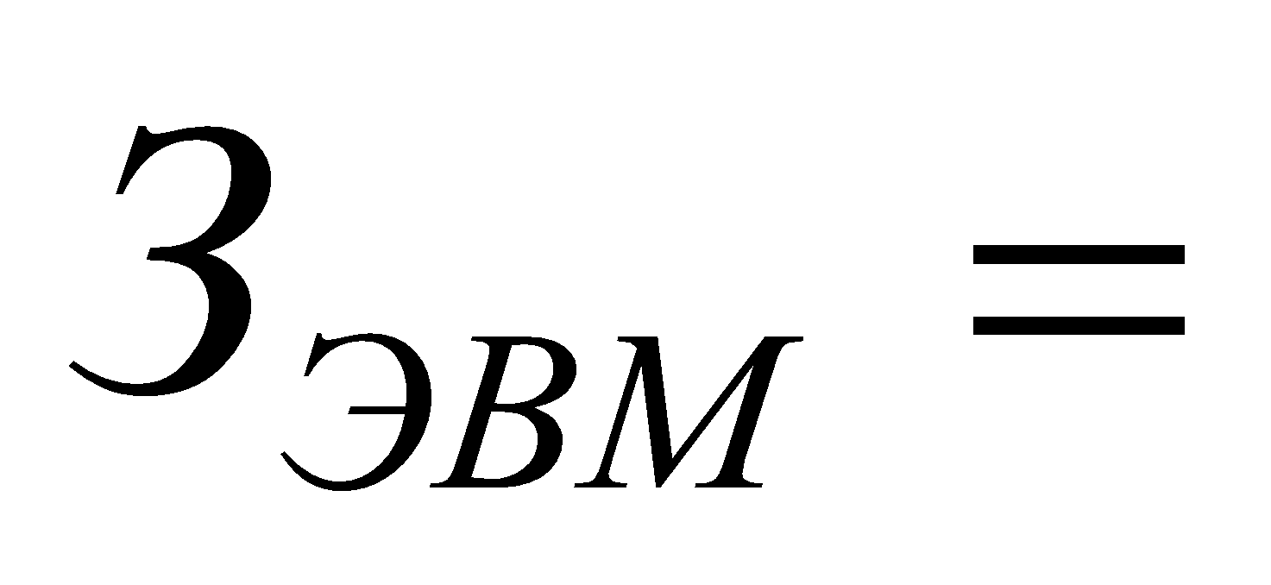 руб.

Командировочные расходы при внедрении программного продукта планируются (не планируется), следовательно, *Рком*=____.

Так как коэффициент накладных расходовпо данным организации составляет *kНР* =_______, то величина накладных расходов равна _________ руб.

Суммарные затраты на внедрение составят:

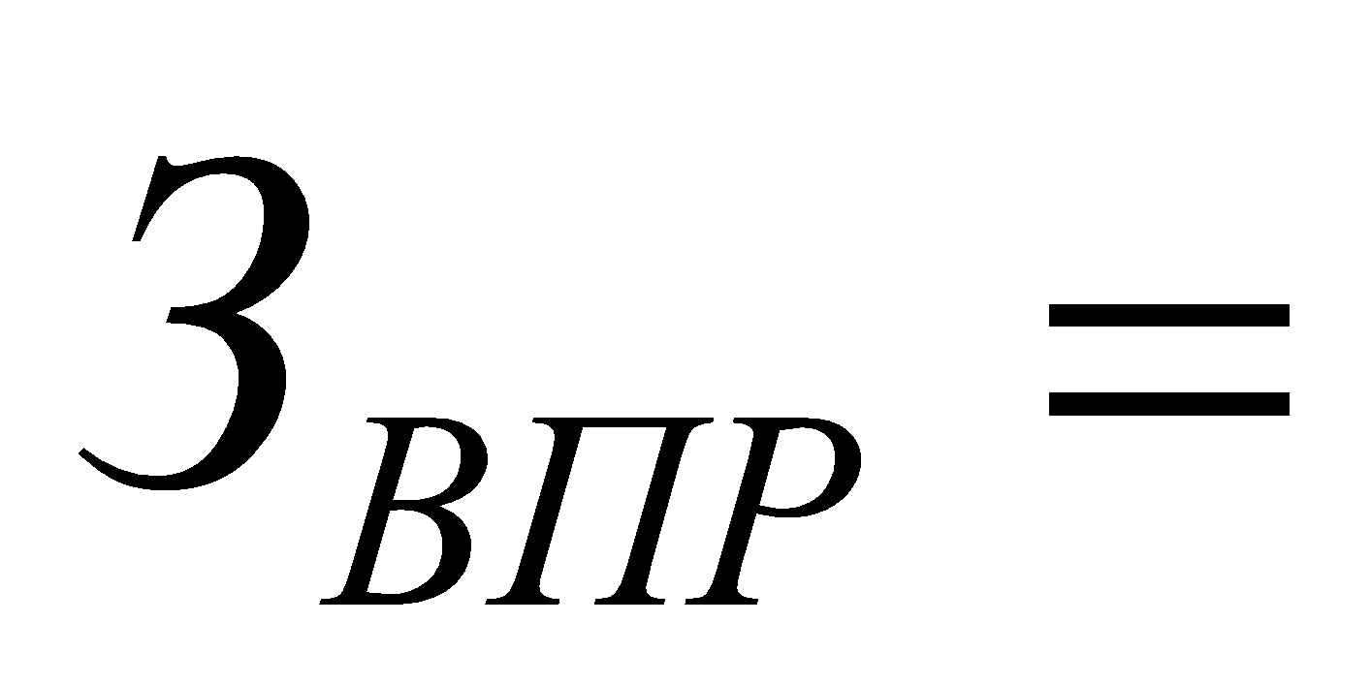 руб.

## 3. Расчет эксплуатационных текущих затрат по программному продукту

Годовые затраты на обработку результатов до внедрения разработанного ПП рассчитываются по формуле:

,

где *ЗП1* – затраты на оплату труда сотрудника на выполнение функций до внедрения проектного решения,

*ОТвн1* – отчисления с ЗП;

*ЗЭВМ1* – затраты, связанные с эксплуатацией ЭВМ;

*Мз1* – годовые материальные затраты на сопровождение программного продукта составляют ______руб.;

*НР1* – накладные расходы.

Временные затраты работы сотрудника в месяцах рассчитываются по формуле:

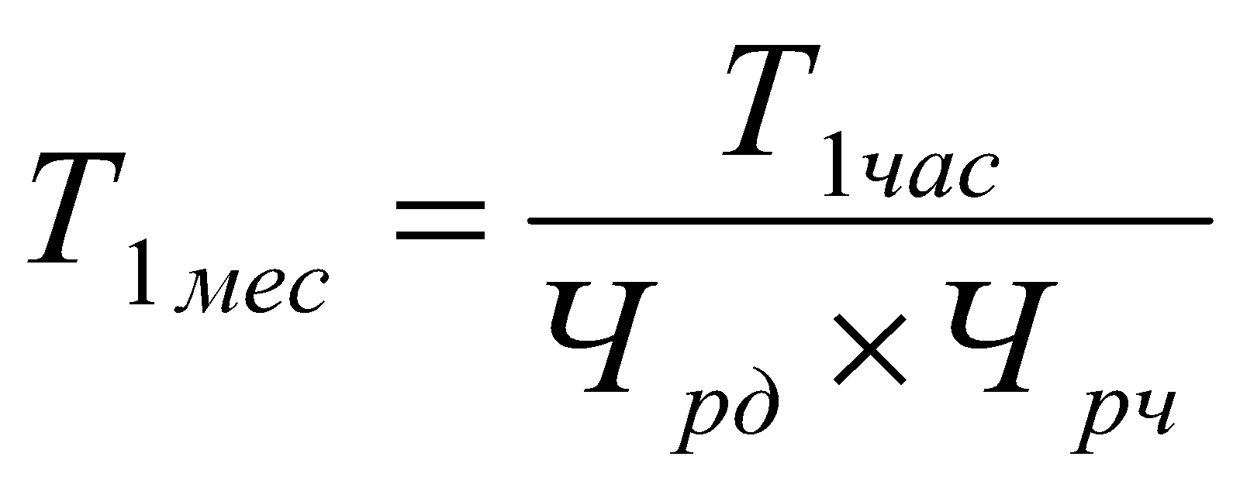,

где Т1мес, Т1час – время, затрачиваемое сотрудником на обработку результатов, в месяцах и часах соответственно (Т1час = ______ часов);

 – число рабочих дней в месяц;

*Чрч* – число рабочих часов в день.

Тогда затраты на оплату труда сотрудника составят:

,

где Ос – оклад сотрудника (оклад составляет ___________ руб.);

Отчисления с ЗП (Страховые взносы) вычисляются по формуле:

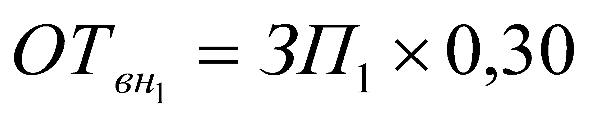,

Подставив соответствующие значения в формулу, получим:

 руб.

Годовые затраты на эксплуатацию системы после внедрения программного продукта рассчитываются аналогично по формуле:

,

где *ЗП2* – затраты на оплату труда сотрудника после внедрения;

*ОТвн2* – отчисления с ЗП;

*ЗЭВМ2* – затраты, связанные с эксплуатацией ЭВМ после внедрения;

*Мз2 –* материальные затраты, годовые материальные затраты на сопровождение программного продукта составляют _____ руб.;

*НР2* – накладные расходы.

Временные затраты работы сотрудника в месяцах:

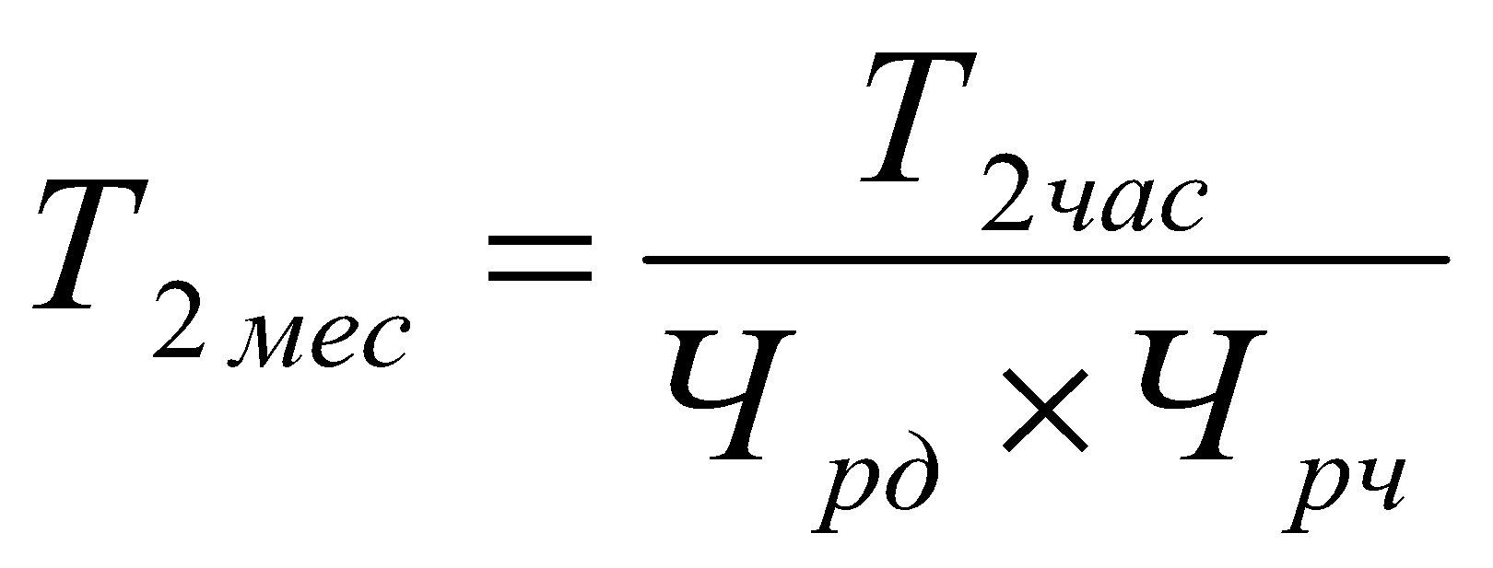,

где *Т2мес, Т2час* – время, затрачиваемое сотрудником на обработку результатов, в месяцах и часах соответственно (*Т2час* = __________ часов);

*Чрд* – число рабочих дней в месяц;

*Чрч* – число рабочих часов в день.

Тогда затраты на оплату труда сотрудника:

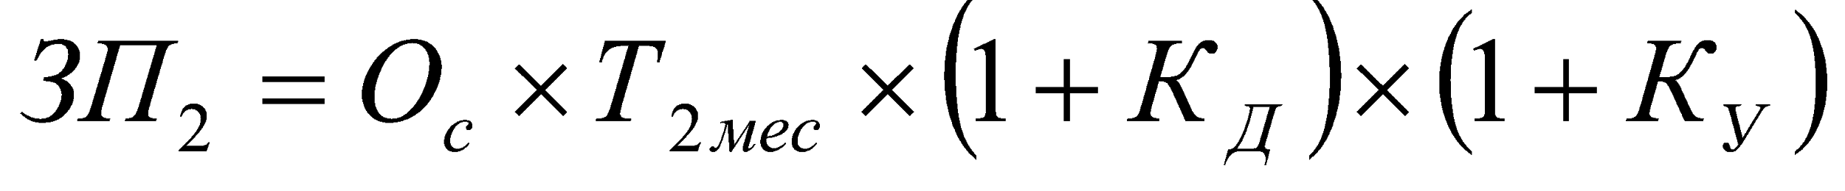,

где Ос – оклад сотрудника (оклад составляет _______руб.).

Отчисления с ЗП (Страховые взносы) вычисляются по формуле:

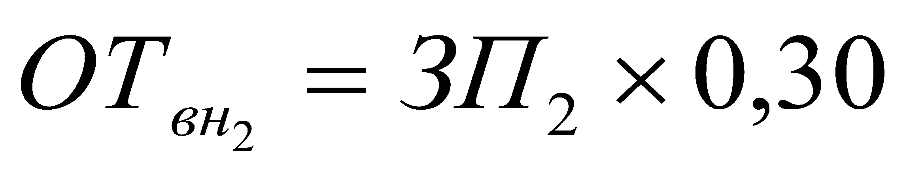,

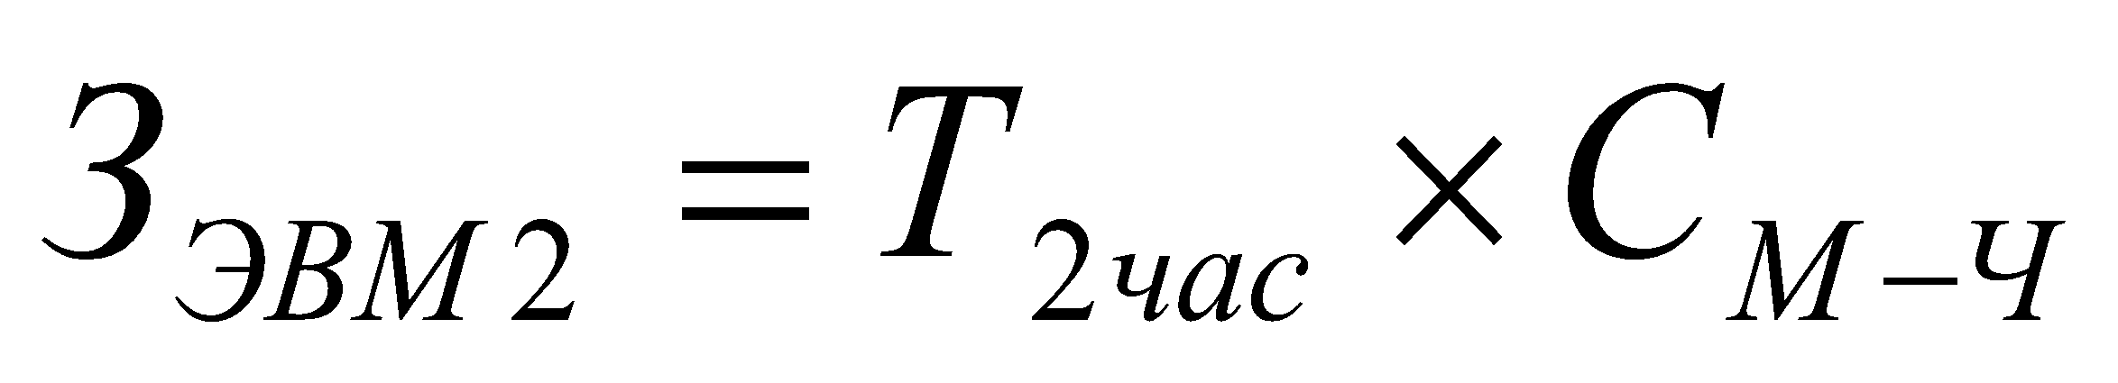

Подставив соответствующие значения в формулу, получим:

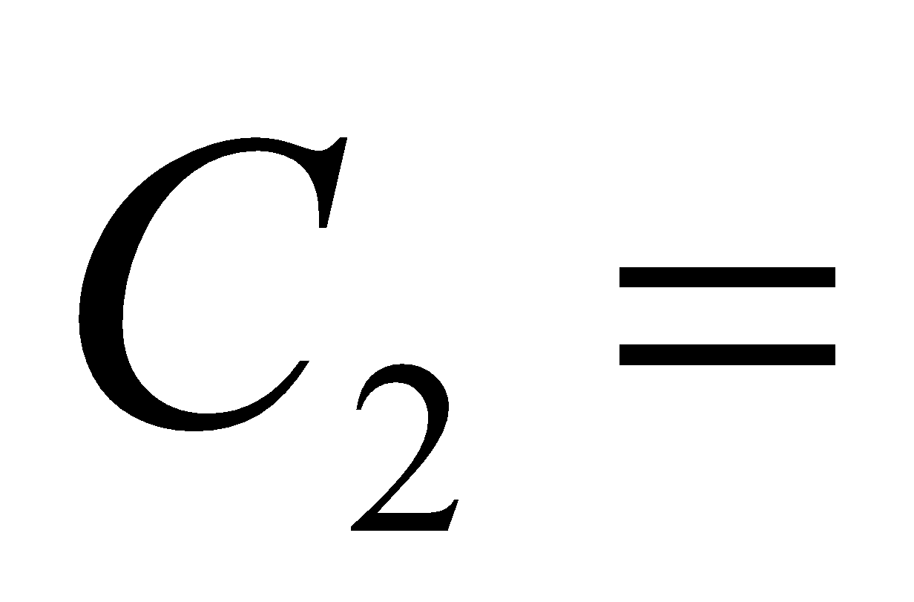 руб.

Таким образом, текущие затраты на содержание системы до внедрения разработанного программного продукта составляют ____________ руб., после внедрения _____________ руб.

**4. Расчет экономической целесообразности разработки и внедрения информационных технологий**

Для разрабатываемого проекта расчет экономической эффективности производится исходя из следующих условий:

* годовые текущие затраты до внедрения автоматизированной системы, *С1 =* ________ руб.;
* годовые текущие затраты после внедрения системы,

*С2 =* _________ руб.;

* горизонт расчета принимается исходя из срока использования разработки, *Т=Тн=* _____ годам;
* шаг расчета равен одному году, *t* = 1 году;
* капитальные вложения равны затратам на создание системы,

*К* = ___________ руб.;

* норма дисконта равна норме дохода на капитал, *Е* = __________%.

Ожидаемая условно-годовая экономия от внедрения системы рассчитывается по формуле:

,

где *Эуг* – величина экономии, руб.;

*С*1 – годовые текущие затраты до внедрения автоматизированной системы, руб.;

*С*2 – годовые текущие затраты после внедрения системы, руб.;

*∑Эi* – ожидаемый дополнительный эффект от различных факторов, руб.

Так как основным фактором, по которому производится расчет экономической эффективности от внедрения программного продукта, является уменьшения времени обработки результатов тестирования и дополнительный эффект не учитывается, то *∑Эi* =0.

Подставив вычисленные выше значения в формулу, получим:

Эуг =

где *Эуг* – ожидаемая условно-годовая экономия, руб.

Величина ожидаемого годового экономического эффекта от внедрения ИС рассчитывается по формуле:

,

где *Эг* – ожидаемый годовой экономический эффект, руб.;

*Эуг* – ожидаемая условно-годовая экономия, руб.;

*К* – капитальные вложения (равны затратам на создание ИС), руб.;

*Ен* – нормативный коэффициент экономической эффективности капитальных вложений.

Подставив вычисленные выше значения в формулу, получим:

*Эг = .*

Нормативный коэффициент экономической эффективности капитальных вложений определяется по формуле:

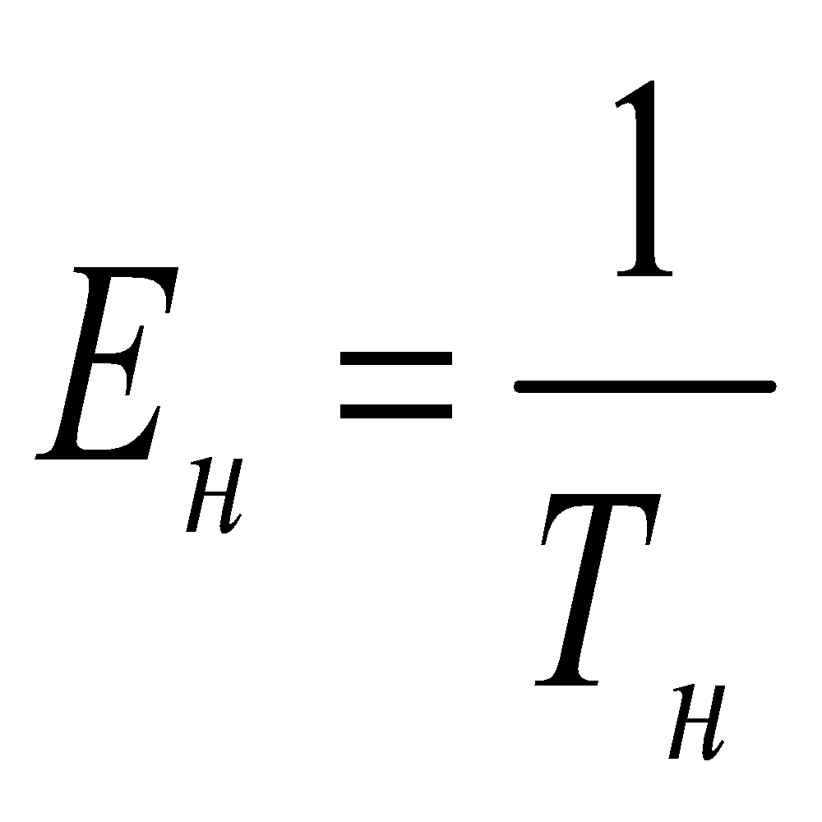,

где *Тн* – нормативный срок окупаемости капитальных вложений, лет.

Расчетный коэффициент экономической эффективности капитальных вложений составляет:

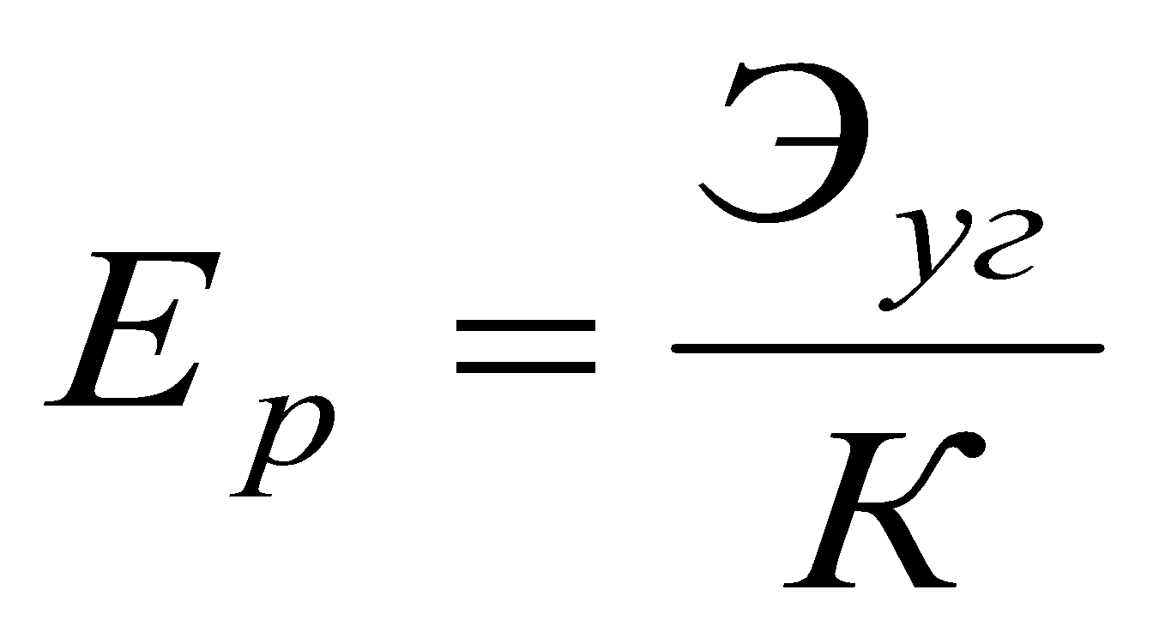,

где *Ер* – расчетный коэффициент экономической эффективности капитальных вложений;

*Эуг* – ожидаемая условно-годовая экономия, руб.;

*К* – капитальные вложения на создание системы, руб.

Подставив вычисленные выше значения в формулу, получим:

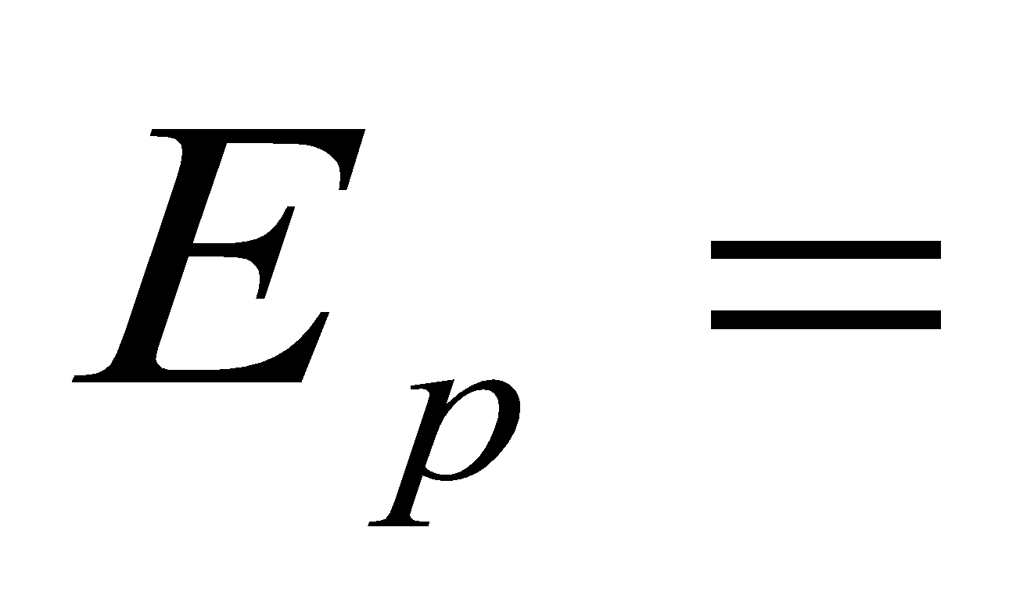

Расчетный срок окупаемости капитальных вложений составляет:

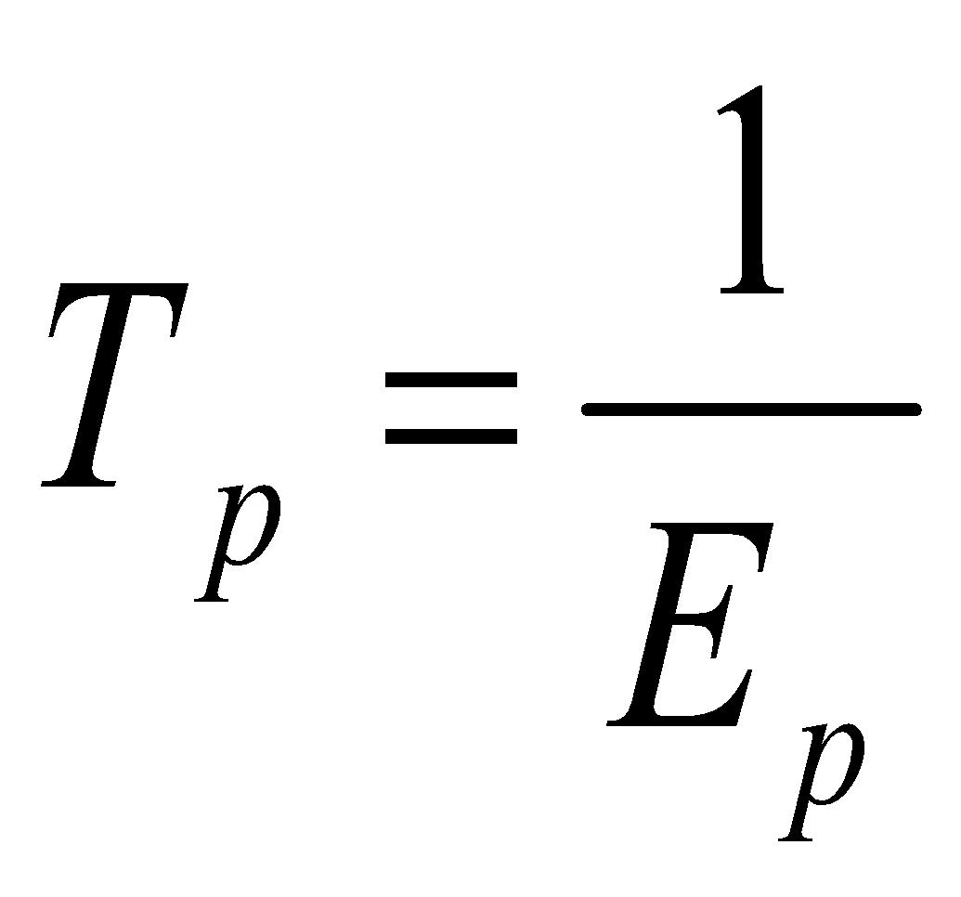,

где *Ер* – коэффициент экономической эффективности капитальных вложений.

Подставив вычисленные выше значения в формулу, получим:

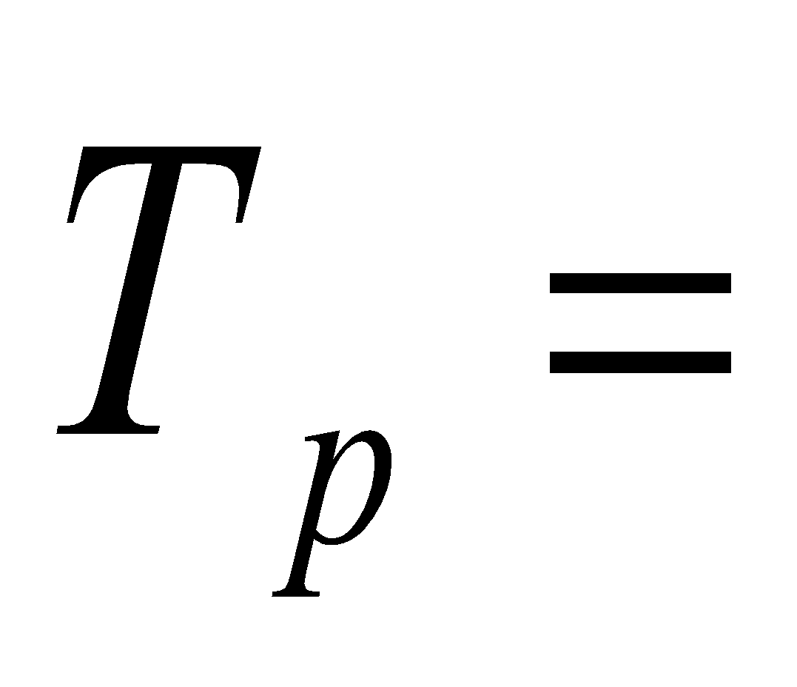 лет.

Срок окупаемости без дисконтирования _____________ месяца.

Показатели экономической целесообразности разработки и внедрения программного продукта сведены в результирующую табл. 4.

Таблица 4

Показатели экономической целесообразности

разработки и внедрения программного продукта

|  |  |
| --- | --- |
| Наименование показателя | Значения |
| Затраты на разработку и внедрение ПП, руб. |  |
| Ожидаемая экономия от внедрения ПП, руб. |  |
| Дисконтированный срок окупаемости, год |  |
| Срок морального старения, года |  |

Произведенные расчеты свидетельствуют, что внедрение, разработанного в РГР программного продукта, позволит сократить временные затраты на обработку результатов тестирования, что приведет к сокращению годовых текущих затрат на __________руб.

Опираясь на оценку экономической эффективности можно сделать вывод о том, что разработка и внедрение предлагаемого программного продукта является экономически обоснованной и целесообразной.